经营性停车场方位图
（样例信息）

1.停车场方位图是否包含停车场位置及外部四周的道路（包括道路名称、车流方向），并包含指北针、图例等要素;
2.内容是否符合相关规范要求；
3.内容是否真实、有效、完整；
4.签字盖章处是否有对应人员或单位的签章；
5.是否提供纸质版原件1份；
6.该材料是否按照样例固定模板填写；
7.该材料需由申请人提供。
参考样例：
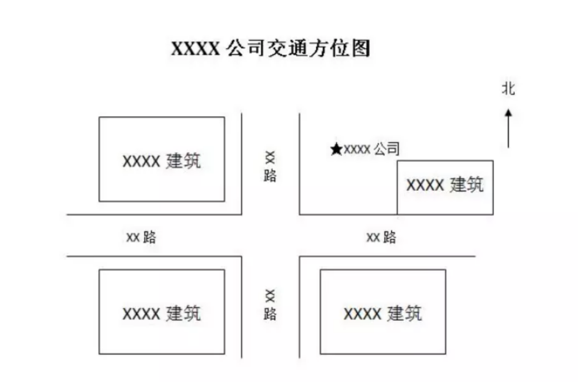
审核要点一：体现两条街道；
审核要点二：加盖公章

